รายงานการปฏิบัติราชการงานอำนวยการ
ประจำเดือน ตุลาคม 2567
๑. ภารกิจถวายความปลอดภัยและอำนวยความสะดวกด้านการจราจร

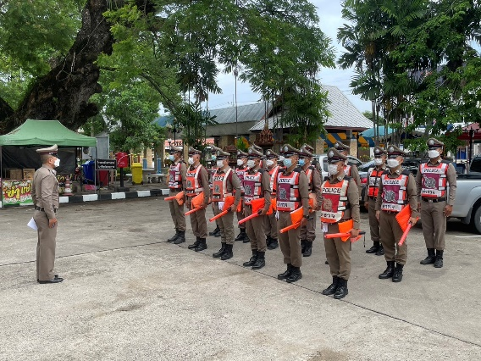
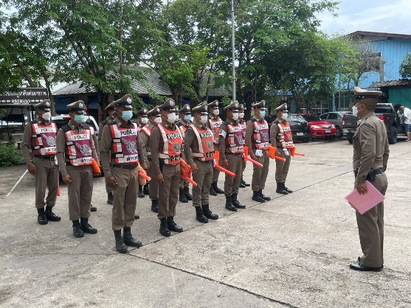

วันที่ 10 ตุลาคม 2567 เวลา 16.00 น. พ.ต.ท.อัครภณ ลี้เกสร สวป.สภ.บ้านแพ้ว ได้อบรมปล่อยแถวข้าราชการตำรวจภารกิจถวายความปลอดภัยและอำนวยความสะดวกด้านการจราจรแด่ทูลกระหม่อมหญิงอุบลรัตนราชกัญญา สิริวัฒนาพรรณวดี (เส้นทางสำรอง)

๒. การประชุมรับทราบแนวทางการบริหารราชการ สำนักงานตำรวจแห่งชาติ ประจำปี 2568
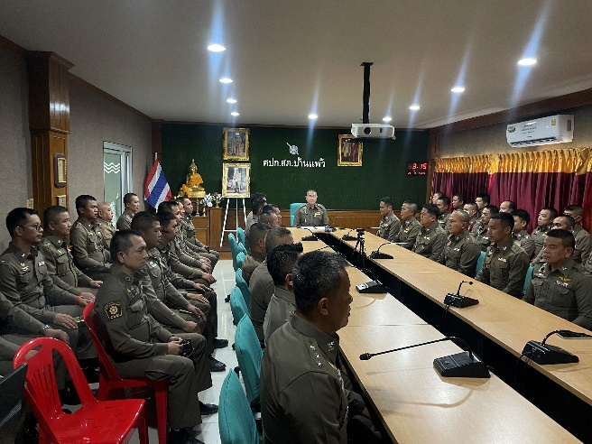 | 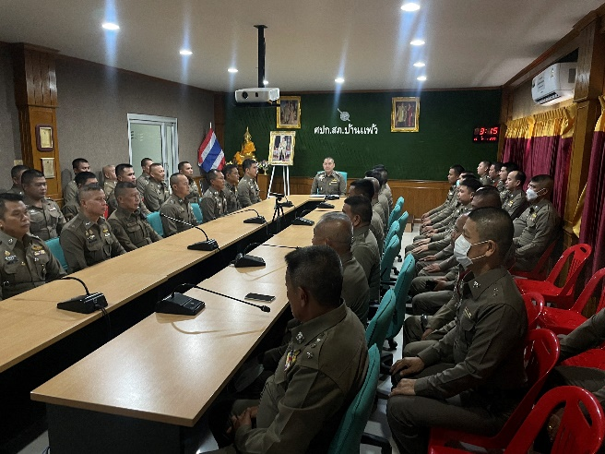

วันที่ 7 ตุลาคม 256๗ เวลา 10.30-12.00 น. พ.ต.อ.พรชัย อริยานนท์ ผกก.สภ.บ้านแพ้ว และข้าราชการตำรวจ ในสังกัดทุกนาย ประชุมรับนโยบายบริหารราชการ เพื่อนำไปปฏิบัติเพื่อให้บรรลุวัตถุประสงค์และเป้าหมาย ตามวิสัยทัศน์ ณ ห้องประชุมศปก.สภ.บ้านแพ้ว

๓.กิจกรรมทำความสะอาด 5 ส

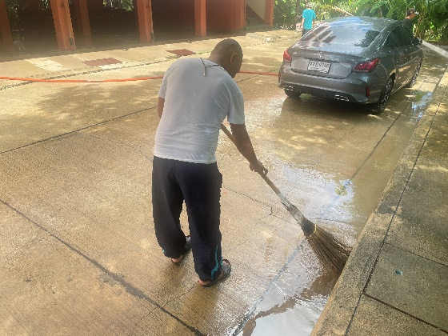
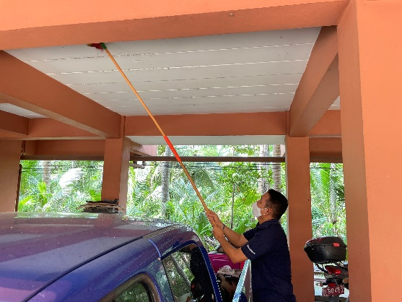

วันที่ 11 ตุลาคม 2567 เวลา 09.00 น. พ.ต.อ.พรชัย อริยานนท์ ผกก.สภ.บ้านแพ้ว ได้สั่งการให้ ร.ตอ.รัชเดช อวยเพ็ชร รองสว.ป.สภ.บ้านแพ้วพร้อมข้าราชการ 15 นาย ทำความสะอาดตามหลัก 5 ส บริเวณแฟลตตำรวจ 5 ชั้น ให้สะอาด และเป็นระเบียบเรียบร้อย

4. ผลการดำเนินการตามโครงการ จิตอาสา “เราทำความดี ด้วยหัวใจ”
4.๑ กิจกรรมจิตอาสาพัฒนาปรับปรุงภูมิทัศน์

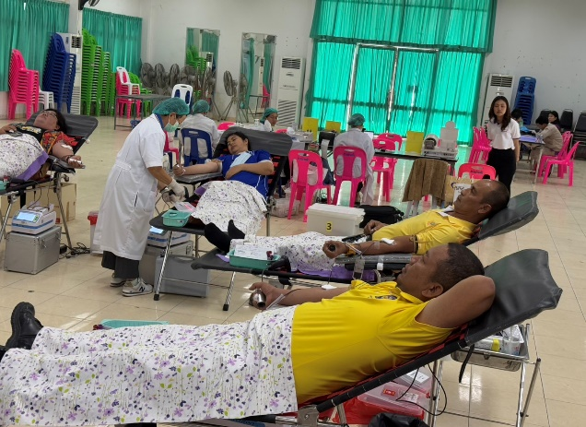
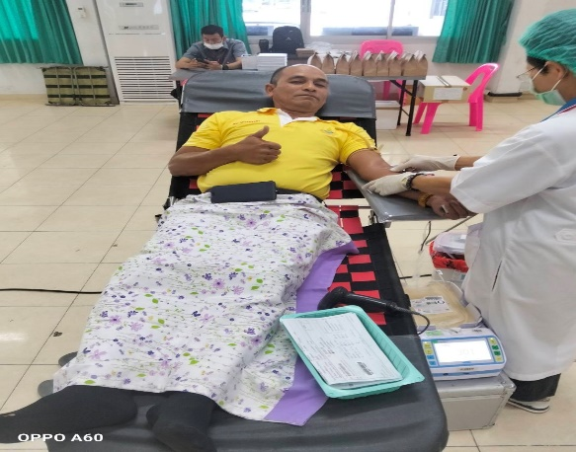

วันที่ 21 ตุลาคม 67 เวลา 09.00-12.00 น. ภายใต้การอำนวยการของ พ.ต.อ.พรชัย อริยานนท์ มอบหมายให้ ร.ต.อ.รัชเดช อวยเพ็ชร รองสวป.สภ.บ้านแพ้ว พร้อมด้วยข้าราชการตำรวจจิตอาสา ร่วมกันบริจาคโลหิต เพื่อเป็นการช่วยเหลือ และแก้ไขปัญหาคลังสำรองโลหิตอยู่ในภาวะขาดแคลน ปริมาณโลหิต 1,040 ซีซี

4.๒ จิตอาสาพัฒนาด้านการจราจร
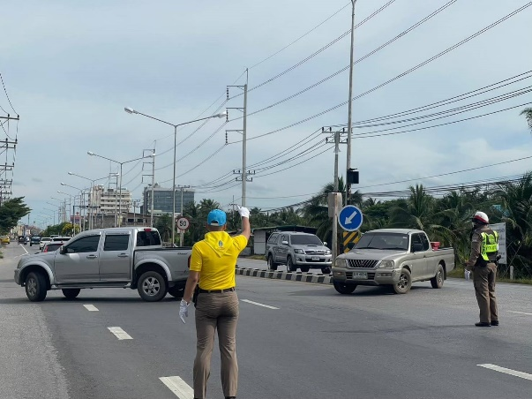
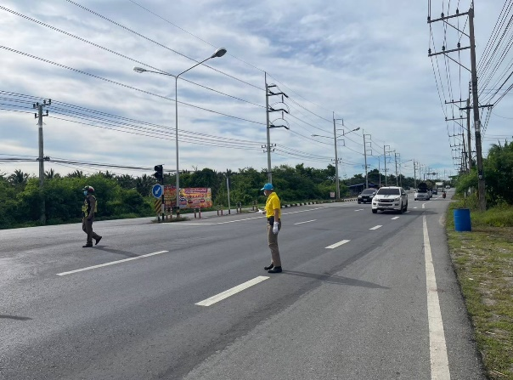

วันที่ 18 ตุลาคม 67 เวลา 07.00-08.00 น. ภายใต้การอำนวยการของพ.ต.อ.พรชัย อริยานนท์ ผกก.สภ.บ้านแพ้ว มอบหมายให้ ร.ต.อ.รัชเดช อวยเพ็ชร รอง สวป.สภ.บ้านแพ้ว พร้อมด้วย ข้าราชการตำรวจจิตอาสา ดูแลความปลอดภัย และอำนวยความสะดวกการจราจร ให้กับประชาชนบริเวณถนนบ้านแพ้ว-พระประโทนเพื่อเพิ่มความปลอดภัย ป้องกันและลดอุบัติเหตุทางถนน

